**JULIO ANTHONY ENGELS RUIZ COTO – 1284719**

**EDDIE ALEJANDRO GIRON CARRAZA - 1307419**

**Laboratorio No. 08 – OSPFv2 Single Area**

**Topología:**

**Tabla de asignación de direcciones:**

|  |  |  |  |  |
| --- | --- | --- | --- | --- |
| **Dispositivo** | **Interfaz** | **Dirección IP** | **Máscara de subred** | **Gateway predeterminado** |
| R1 | G0/0 | 192.168.1.1 | 255.255.255.0 | N/A |
|  | S0/0/0 (DCE) | 192.168.12.1 | 255.255.255.252 | N/A |
|  | S0/0/1 | 192.168.13.1 | 255.255.255.252 | N/A |
| R2 | G0/0 | 192.168.2.1 | 255.255.255.0 | N/A |
|  | S0/0/0 | 192.168.12.2 | 255.255.255.252 | N/A |
|  | S0/0/1 (DCE) | 192.168.23.1 | 255.255.255.252 | N/A |
| R3 | G0/0 | 192.168.3.1 | 255.255.255.0 | N/A |
|  | S0/0/0 (DCE) | 192.168.13.2 | 255.255.255.252 | N/A |
|  | S0/0/1 | 192.168.23.2 | 255.255.255.252 | N/A |
| PC-A | NIC | 192.168.1.3 | 255.255.255.0 | 192.168.1.1 |
| PC-B | NIC | 192.168.2.3 | 255.255.255.0 | 192.168.2.1 |
| PC-C | NIC | 192.168.3.3 | 255.255.255.0 | 192.168.3.1 |

**Objetivos**

**Parte 1: armar la red y configurar los parámetros básicos de los dispositivos**

**Parte 2: configurar y verificar el routing OSPFParte 3: cambiar las asignaciones de ID del routerParte 4: configurar interfaces OSPF pasivasParte 5: cambiar las métricas de OSPF**

**Información básica/situación**

El protocolo OSPF (Open Shortest Path First) es un protocolo de routing de estado de enlace para las redes IP. OSPFv2 se define para redes IPv4 y OSPFv3 se define para redes IPv6. OSPF detecta cambios en la topología, como fallas de enlace, y converge en una nueva estructura de routing sin bucles muy rápidamente. Computa cada ruta con el algoritmo de Dijkstra, un algoritmo SPF (Shortest Path First).

En esta práctica de laboratorio, configurará la topología de la red con routing OSPFv2, cambiará las asignaciones de ID de router, configurará interfaces pasivas, ajustará las métricas de OSPF y utilizará varios comandos de CLI para ver y verificar la información de routing OSPF.

**Nota**: los routers que se utilizarán en la práctica de laboratorio con GNS3 son routers Cisco 1700 con IOS de Cisco versión 15.2(4)M3 (imagen adventerprisek9). Pueden utilizarse otros routers y otras versiones del IOS de Cisco. Según el modelo y la versión de IOS de Cisco, los comandos disponibles y los resultados que se obtienen pueden diferir de los que se muestran en las prácticas de laboratorio.

**Recursos necesarios**

* GNS3 instalado
* VirtualBox instalado
* Imagen de Ubuntu Desktop

**Parte 1: Armar la red y configurar los parámetros básicos de los dispositivos**

En la parte 1, establecerá la topología de la red y configurará los parámetros básicos en los equipos host y los routers.

**Paso 1: Realizar la configuración de la topología en GNS3.**

* Cómo crear template para router Cisco y cargar imagen:

[**https://www.youtube.com/watch?v=qFXVFLCSiNE&ab_channel=MarioAndresRamosGoyes**](https://www.youtube.com/watch?v=qFXVFLCSiNE&ab_channel=MarioAndresRamosGoyes)

**Paso 2: Configure los parámetros básicos para cada router.**

a. Desactive la búsqueda del DNS.

b. Configure el nombre del dispositivo como se muestra en la topología.

c. Asigne **class** como la contraseña del modo EXEC privilegiado.

d. Asigne **cisco** como la contraseña de consola y la contraseña de vty.

e. Configure un aviso de mensaje del día (MOTD) para advertir a los usuarios que el acceso no autorizado

está prohibido.

f. Configure **logging synchronous** para la línea de consola.

g. Configure la dirección IP incluida en la tabla de direccionamiento para todas las interfaces.

h. Establezca la frecuencia de reloj para todas las interfaces seriales DCE en **128000**.

i. Copie la configuración en ejecución en la configuración de inicio

R1:

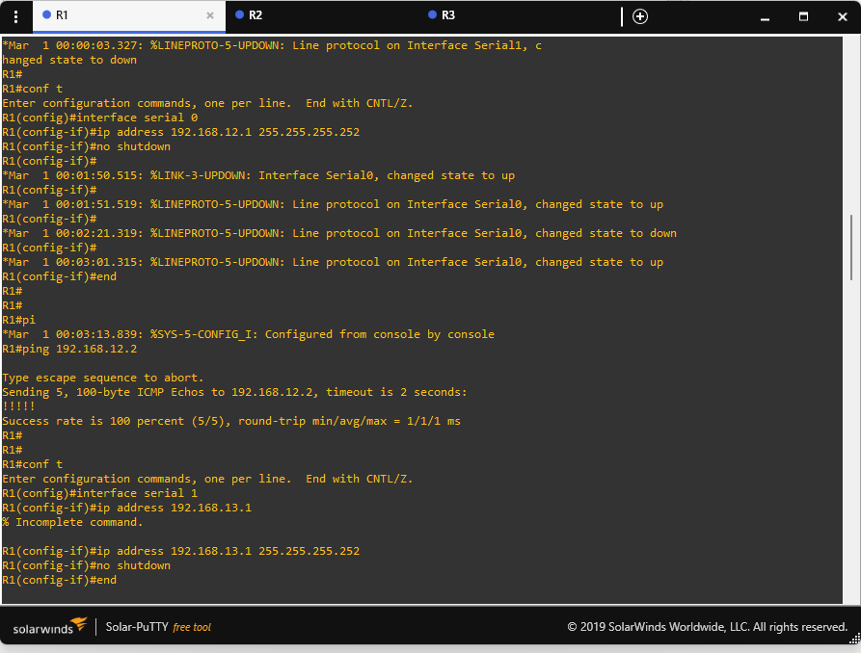

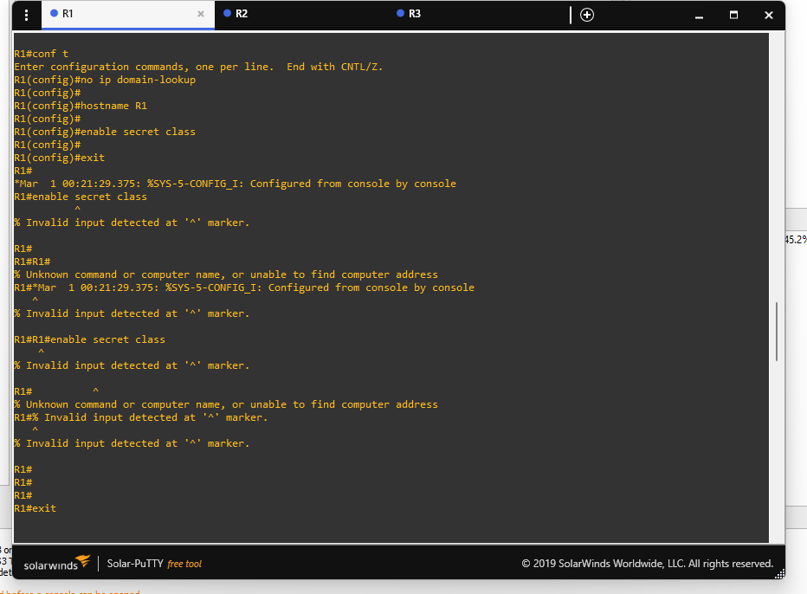

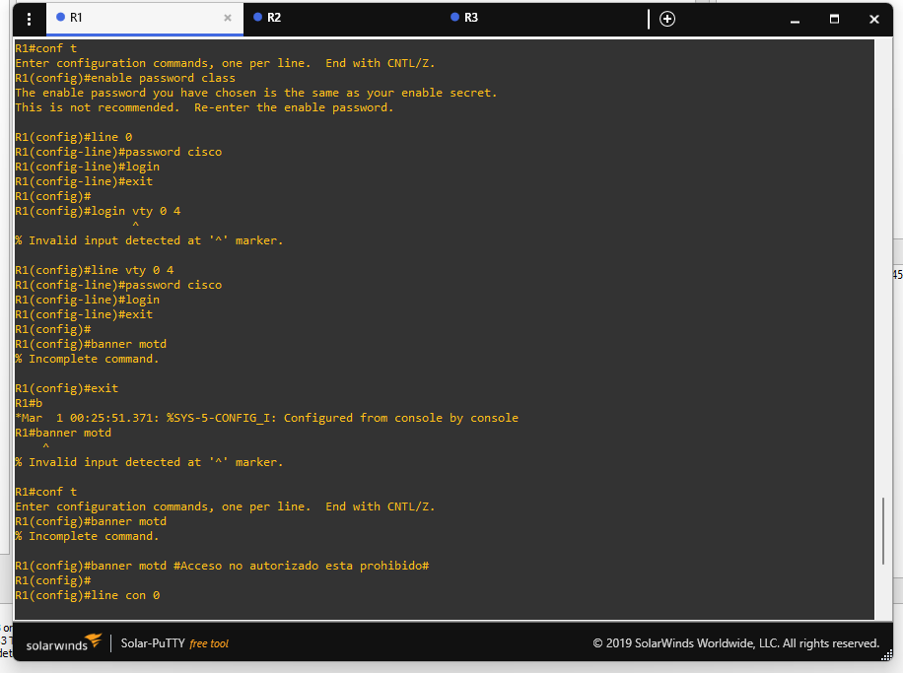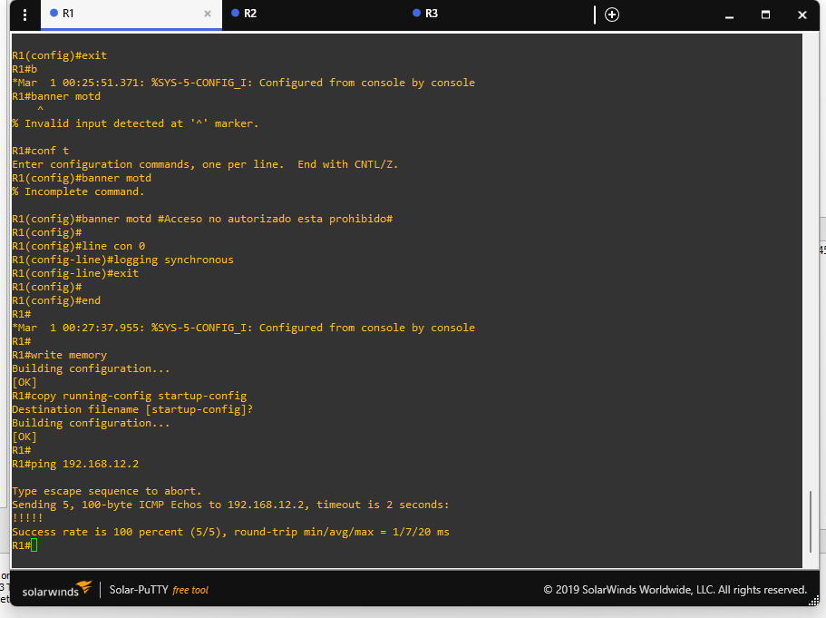

R2:

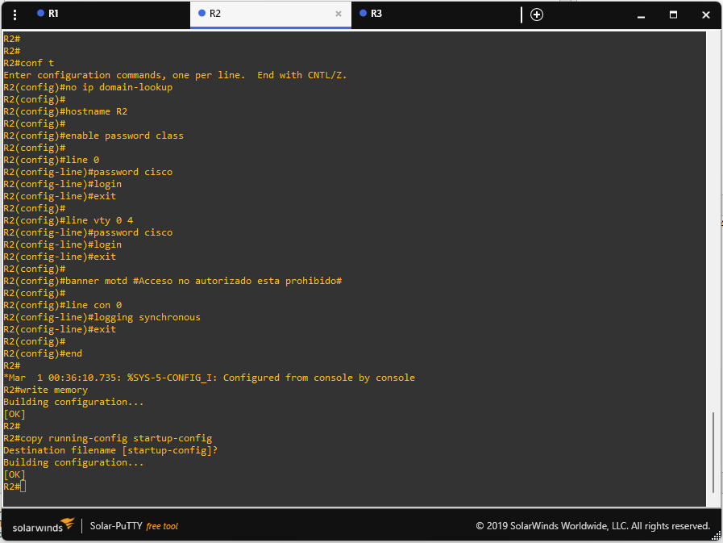

R3:

R1:

R2:

R3:

**Paso 3: Configure los equipos host (máquinas virtuales de Ubuntu Desktop)**

* Cómo integrar y configurar VirtualBox con GNS3:

[**https://www.youtube.com/watch?v=wqBYJzeJPhs&ab_channel=LabVirtualesServidores**](https://www.youtube.com/watch?v=wqBYJzeJPhs&ab_channel=LabVirtualesServidores)

**Paso 4: Probar la conectividad.**

Los routers deben poder hacer ping entre sí, y cada equipo debe ser capaz de hacer ping a su gateway predeterminado. Las computadoras no pueden hacer ping a otras computadoras hasta que no se haya configurado el routing OSPF. Verifique y resuelva los problemas si es necesario

**Parte 2: Configurar y verificar el enrutamiento OSPF**

En la parte 2, configurará el routing OSPFv2 en todos los routers de la red y, luego, verificará que las tablas de routing se hayan actualizado correctamente. Después de verificar OSPF, configurará la autenticación de OSPF en los enlaces para mayor seguridad.

**Paso 1: Configure el protocolo OSPF en R1.**

a. Use el comando **router ospf** en el modo de configuración global para habilitar OSPF en el R1.

R1(config)# **router ospf 1**

**Nota**: la ID del proceso OSPF se mantiene localmente y no tiene sentido para los otros routers de la red.

b. Configure las instrucciones **network** para las redes en el R1. Utilice la ID de área 0.

R1(config-router)# **network 192.168.1.0 0.0.0.255 area 0**

R1(config-router)# **network 192.168.12.0 0.0.0.3 area 0**

R1(config-router)# **network 192.168.13.0 0.0.0.3 area 0**

R1:

R2:

R3:

**Paso 2: Configure OSPF en el R2 y el R3.**

Use el comando **router ospf** y agregue las instrucciones **network** para las redes en el R2 y el R3. Cuando el routing OSPF está configurado en el R2 y el R3, se muestran mensajes de adyacencia de vecino en el R1.

R1#

00:22:29: %OSPF-5-ADJCHG: Process 1, Nbr 192.168.23.1 on Serial0/0/0 from LOADING to

FULL, Loading Done

R1#

00:23:14: %OSPF-5-ADJCHG: Process 1, Nbr 192.168.23.2 on Serial0/0/1 from LOADING to

FULL, Loading Done

R1#

**Pegue la salida del comando:**

**Paso 3: verificar los vecinos OSPF y la información de routing.**

1. Emita el comando **show ip ospf neighbor** para verificar que cada router indique a los demás routers en la red como vecinos.

R1# **show ip ospf neighbor**

Neighbor ID Pri State Dead Time Address Interface

192.168.23.2 0 FULL/ - 00:00:33 192.168.13.2 Serial0/0/1

* + - 1. 0 FULL/ - 00:00:30 192.168.12.2 Serial0/0/0

**Pegue la salida del comando:**

1. Emita el comando **show ip route** para verificar que todas las redes aparezcan en la tabla de routing de todos los routers.

R1# **show ip route**

Codes: L - local, C - connected, S - static, R - RIP, M - mobile, B - BGP

D - EIGRP, EX - EIGRP external, O - OSPF, IA - OSPF inter area

N1 - OSPF NSSA external type 1, N2 - OSPF NSSA external type 2

E1 - OSPF external type 1, E2 - OSPF external type 2, E - EGP

i - IS-IS, L1 - IS-IS level-1, L2 - IS-IS level-2, ia - IS-IS inter area

* - candidate default, U - per-user static route, o - ODR

P - periodic downloaded static route

Gateway of last resort is not set

192.168.1.0/24 is variably subnetted, 2 subnets, 2 masks

|  |  |
| --- | --- |
| C L | 192.168.1.0/24 is directly connected, GigabitEthernet0/0192.168.1.1/32 is directly connected, GigabitEthernet0/0 |
| O | 192.168.2.0/24 [110/65] via 192.168.12.2, 00:32:33,Serial0/0/0 |
| O | 192.168.3.0/24 [110/65] via 192.168.13.2, 00:31:48,Serial0/0/1 |

**Pegue la salida del comando:**

¿Qué comando utilizaría para ver solamente las rutas OSPF en la tabla de routing?

______**show ip route ospf**_____________________________________________

**Paso 4: verificar la configuración del protocolo OSPF.**

El comando **show ip protocols** es una manera rápida de verificar información fundamental de configuración de OSPF. Esta información incluye la ID del proceso OSPF, la ID del router, las redes que anuncia el router, los vecinos de los que el router recibe actualizaciones y la distancia administrativa predeterminada, que para OSPF es 110.

R1# **show ip protocols**

**Pegue la salida del comando:**

**Paso 5: verificar la información del proceso OSPF.**

Use el comando **show ip ospf** para examinar la ID del proceso OSPF y la ID del router. Este comando muestra información de área OSPF y la última vez que se calculó el algoritmo SPF.

R1# **show ip ospf**

**Pegue la salida del comando:**

**Paso 6: verificar la configuración de la interfaz OSPF.**

1. Emita el comando **show ip ospf interface brief** para ver un resumen de las interfaces con OSPF habilitado.

R1# **show ip ospf interface brief**

**Pegue la salida del comando:**

1. Para obtener una lista detallada de todas las interfaces con OSPF habilitado, emita el comando **show ip ospf interface**.

R1# **show ip ospf interface**

**Pegue la salida del comando:**

**Paso 7: Verifique la conectividad de extremo a extremo.**

Se debería poder hacer ping entre todas las computadoras de la topología (máquinas virtuales de Ubuntu). Verifique y resuelva los problemas si es necesario.

**Nota:** puede ser necesario inhabilitar el firewall del equipo para hacer ping entre los equipos

**Paso 8: Demostración en video**

Deberá adjuntar a este laboratorio un video donde evidencie la configuración de la topología en GNS3 y su funcionamiento (pruebas de ping).